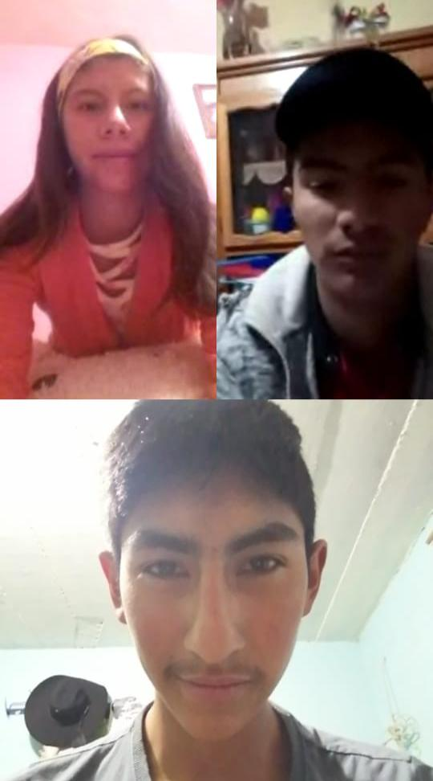
NOMBRE DEL EQUIPO: Alfa Lobo

VERTICAL: Escogimos la pobreza por q es uno de los ods
INTEGRANTES : Maritza, Iván Fernando y Ezequiel
FACILITADOR: Alejandro
POR QUE ELEJI ESTA VERTICAL:

Queremos lograr disminuir la pobreza o almenos hacer una diferencia en México

